遗传学
- 简答题
- 试述性状的自由组合与连锁遗传的表现特征及其细胞学基础。
 | 自由组合 | 连锁遗传
F1形成配子 | 2n种，比例相等 | 2n种，但比例不等，亲本型多，重组型少
F2表现型 | 2n种，分离比例为（3：1）n | 2n种，但不符合（3：1）n，， 亲本型组合个体数多于理论数，性状重新组合个体数少于理论数
细胞学基础 | 控制不同性状的非等位基因位于不同对的同源染色体上，因而表现自由组合 | 控制不同性状的非等位基因位于同一对同源染色体上，因而表现联系在一起遗传的现象

- 在蕃茄中，具有正常叶但第六染色体为三体的雌性植株与马铃薯叶（c/c）的二倍体雄性植株杂交。（1）假定c基因在第六染色体上，当一个三体F1与一马铃薯叶父本回交时，正常叶双倍体植株与马铃薯叶植株的比率是多少？（2）假定c基因不在第六染色体上，作同样的回交，子代表型是什么？
- 如果野生型等位基因对任何数目的c都呈显性，那么预期的结果为 5野生型∶1马铃薯叶型。（2）1野生型∶1马铃薯叶型。

- 比较伴性遗传、细胞质遗传和母性影响的异同。
答：（1）伴性遗传、细胞质遗传和母性影响的共同之处是正反交结果不一样。
- 伴性遗传的基因位于X染色体上，属于细胞核遗传体系，它所控制的性状在后代中呈现交叉遗传的特点，而且雄性的表现频率高于雌性。但是，基因的遗传仍然符合孟德尔定律。
- 细胞质遗传的性状是受细胞质内的遗传物质控制的，属于细胞质遗传体系，后代的性状来自于母本，而且不符合孟德尔分离规律。
- 母性影响的性状实质上也是受细胞核内常染色体上的基因控制，也属于细胞核遗传体系，是母体基因表达的产物在卵细胞中的积累而影响子代性状的表达，后代的分离也符合孟德尔比例，只不过是要推迟一个世代而已

- 为什么只有DNA适合作为遗传物质？
答： (1)DNA是由磷酸二酯键连接起来的单核苷酸多聚体以反向平行形成的双链分子，形成双链的碱基互补配对原则保证了依赖于模板复制的准确性。 (2)DNA以三联体密码的形式指导多肽和蛋白质的合成，其编码信息的多样性和复杂性是无限的。

- 何谓“纯系学说”？为什么说“纯系”是相对的？
答:(1)约翰逊把这种自花授粉的一个植株的自交后代称为纯系（pure line）。严格自花授粉作物，由基因型纯合的个体自交产生的后代群体的基因型也是纯合的。
- 在一个自花授粉植物的天然混杂群体中，通过选择可以分离出许多纯系，在混杂群体中进行选择是有效的；纯系间的显著差异是稳定遗传的；纯系内的差异是不遗传的，因而选择是无效的。
- 但是，所谓纯系学也是相对的。首先，纯系概念是建立在单一性状基础上的，若从生物整体来看，完全纯合实际上是不存在的。其次，自然界中绝对的自花授粉也几乎是没有的，由于种种影响因素，总会出现某种天然杂交，导致基因重组。另外，自发突变也会改变基因的纯合。
- 故此，所谓“纯”只是相对的、局部的和暂时的，对于非自交繁殖的动物更是如此，所谓“纯系内选择无效”的观点难以成立。前面已经指出，天然杂交和突变的存在，必然导致基因重组，产生新的变异，群体中变异的存在就是选择的基础。在实践中，尤其是对于那些经过长期种植和大面积推广的纯系品种，总会产生一些变异个体，因而可进行有效的再选择。例如，我国的稻、麦、棉中许多优良品种就是通过连续选择而育成的。

- 真核生物mRNA和原核生物mRNA有哪些区别？
答:(1)原核生物mRNA一般是多顺反子的，真核生物mRNA则是单顺反子的； (2)真核生物mRNA的5’端有7－甲基鸟嘌呤帽子，3’端有多聚腺嘌呤（polyA）尾巴，而原核生物mRNA没有这两个结构。

- 什么是同源多倍体和异源多倍体？请各举一例说明其在育种上的应用。
答：(1)同源多倍体:增加的染色体组来自同一物种,一般是由二倍体的染色体直接加倍形成,例如同源三倍体的无子西瓜,是利用它的高度不育性；同源多倍体甜菜含糖量高等. (2)异源多倍体:增加的染色体组来自不同物种,一般是由不同种属间的杂交种染色体加倍形成的,例如异源八倍体小黑麦；白菜和甘蓝杂交得到的白蓝等。

- 试述自交与回交的遗传效应有何异同。
答：1.相同点：通过连续多代进行，都使后代群体基因型趋于纯合，且纯合率公式也相同。 2.不同点：（1）纯合基因型种类：回交是轮回亲本一种纯合基因型；而自交有2n 种纯合基因型 。（2）纯合进度：回交比自交快得多，因回交中的纯合率（A%）是指轮回亲本一种纯合基因型的所占的比例；而自交后代中的A%是2n 种纯合基因型的纯合率的总和。

- 为什么自花授粉的四倍体植物比自花授粉的二倍体植物子代隐性表型的频率低？
答：(1)在自花授粉植物中，Aa自交后，产生1：2：1的分离比，其中隐性纯合个体占1/4； (2)四倍体AAaa自交后，会产生35A___:1aaaa的分离比，其中隐性纯合个体占1/36；四倍体 AAAa自交后，会产生AA与Aa两种配子，自交后代无隐性个体；四倍体Aaaa自交后，会产生Aa与aa两种配子，且分离比为1：1，自交后隐性纯合个体占1/4。(3）综合以上三种情况，杂合四倍体自交后所产生的隐性纯合个体的比例小于杂合二倍体自交所产生的隐性纯合个体的比例。

- 减数分裂在遗传学上有何意义？
答:(1)减数分裂分裂使染色体数减半，这样使雌雄配子受精结合为合子时，其染色体数仍为2n，从而保证了亲子代间染色体数目的恒定性，保证了物种的相对稳定性。 （2）减数分裂为生物的变异提供了重要的遗传基础，有利于生物的适应和进化，并为人工选择提供了丰富的材料。

- 下面列有4个DNA短序列，你认为哪些有可能是基因工程中常用的第二类限制性核酸内切酶的识别序列？为什么？GAATCG AAATTT GATATC ACGGCA CATTTA
答：AAATTT 和 GATATC可能是，因为它们是回文序列。

- 自交与回交的遗传效应有何异同？
答：1.相同点：通过连续多代进行，都使后代群体基因型趋于纯合，且纯合率公式也相同。 2.不同点：（1）纯合基因型种类：回交后代是轮回亲本一种纯合基因型；而自交后代有2n 种纯合基因型 。（2）纯合进度：回交比自交快得多，因回交中的纯合率（A%）是指轮回亲本一种纯合基因型所占的比例；而自交后代中的纯合率A%是2n 种纯合基因型的纯合率的总和，因此，相对于某一种基因型，回交比自交快得多。

- 试述遗传三大规律的细胞学基础。
答：(1)分离规律：等位基因位于同源染色体两个成员的对等的位点上，在形成配子时（在减数分裂的后期Ⅰ）随同源染色体的分离而发生分离，各自独立地进入不同的配子中。 (2)独立分配规律：控制不同对相对性状的基因位于不同的同源染色体上，在形成配子对时（在减数分裂的后期Ⅰ）随同源染色体的分离而分离，随不同对的同源染色体的自由组合而自由组合，各自独立地分配到配子中。一对基因与另一对基因的分离与组合互不干扰，各自独立。 (3)连锁遗传规律：控制不同对相对性状的基因位于同一对的同源染色体上，在形成配子时（在减数分裂的后期Ⅰ）等位基因随同源染色体的分离而分离，不同对的等位基因由于位于同一对的同源染色体上而常常连系在一起遗传，形成亲本型的配子，但由于在减数分裂的前期Ⅰ发生同源染色体内非姐妹染色单体的交换，可以形成重组型的配子，但重组型的配子数少于50%。

- 在Hfr leu+ str s×F- leu- strr 中，如果要得到重组体leu+ strr，如何选择重组体？（leu+为亮氨酸原养型，leu-为亮氨酸营养缺陷型，str s为链霉素敏感型，strr为链霉素抗性）。
答：在基本培养基中加链霉素。

- 下列是T4噬菌体5个表型相似的突变体的互补试验结果（+、－分别表示能和不能互补），试根据这个资料判断，本区有几个顺反子？哪些突变属于同一个顺反子？
1 2 3 4 5
1 _ + + + +
2 _ + _ +
3 _ + _
4 _ +
5 _
答：本区有3个顺反子；1为1个顺反子，2和4是同一顺反子，3和5是同一顺反子。
- 问答与计算
- 下表是T4噬菌体５个表型相似的突变体的互补实验结果（＋、－分别表示能和不能互补），试根据结果判断它们分属于几个顺反子（以图表示）？
1 2 3 4 5
1 - + + + +
2 - + - +
3 - + -
4 - +
5 -

答：三个顺反子: 1 2 4 3 5

- 有一果蝇的三点测验资料如下：
+ a + c + e ca + c a e + + e + + + c + + + a e
416 402 49 48 42 37 4 2
试问：（1）这三对基因的排列顺序及遗传距离； （2）符合系数； （3）绘出连锁图。
答： （1）这三对基因的排列顺序为: c e a
双交换值=（（4+3）/1000）×100%=0.6%；
c-e之间的交换值=（（49+42）/1000）×100%+0.6%=9.7%；
e-a之间的交换值=（（48+37）/1000）×100%+0.6%=9.1%
(2)符合系数=0.6%/(9.7%×9.1%)=0.68
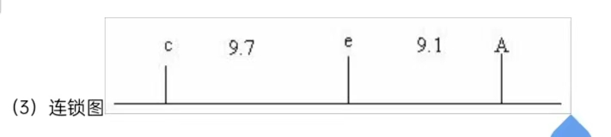

- 在杂合体ABD/abd中，基因排列顺序是A-B-D，假定A-B间的重组值为20%，B-D间的重组值为10%。（1）、如符合系数为0时，该杂合体产生的配子类型和各类配子的比例如何？（2）如符合系数为0.6时，又产生哪些配子及各类配子的比例？
答：配子 ABD abd Abd aBD ABd abD AbD aBd
（1）符合系数=0, 35 35 10 10 5 5 0 0
（2）符合系数=0.6, 35.6 35.6 9.4 9.4 4.4 4.4 0.6 0.6

- 根据下列凝胶电泳分析结果，构建一个限制性酶图谱，并表明酶切位点及片段的碱基数，片段总长度为1500bp，电泳分析结果如下：内切酶 DNA片段长度（bp）
A 1200 300
B 550 950
A+B 250 300 950
答：300 bp 250bp 950bP或0 300 550 1500

- 在植物雄性不育中，什么是核不育型和质—核互作不育型？二者在遗传上各具有什么特点？
答：（1） 核不育型：是一种由核内染色体上基因所决定的雄性不育类型。
遗传特点：① 发生败育时期早（花粉母细胞减数分裂期），败育彻底。 ② 多数受一对隐性基因（ms）所控制，能为相对显性基因（Ms）所恢复。 ③易恢难保，很难使整个群体均保持不育性，因此限制了它的利用。
- 质—核互作不育型：由细胞质基因和核基因互做控制的不育类型。
遗传特点：a. 败育时期在减数分裂后的雄配子形成期。 b. 由不育的细胞质基因和相对应的核基因共同决定，既可以有保持系使不育性得到保持，又可以找到相应的恢复系，能三系配套而使用。 c. 有孢子体不育和配子体不育两种类型。 d.胞质不育基因的多样性与核育性基因的对应性。 e. 单基因不育性和多基因不育性。

- 玉米种子的有色（C）与无色（c），非蜡质（Wx）和蜡质（wx）胚乳，饱满（Sh）与皱粒（sh）是三对等位基因，用三隐性个体与这三个基因均杂合的植株测交，测交后代的表现型种类和数量如下：
无色非蜡质皱粒 84; 无色非蜡质饱满 974; 无色蜡质饱满 2349; 无色蜡质皱粒 20; 有色蜡质皱粒 951; 有色蜡质饱满 99; 有色非蜡质皱粒 2216; 有色非蜡质饱满 15; 总数 6708
- 确定这三个基因是否连锁。（2） 假定杂合体来自纯系亲本的杂交，写出亲本的基因型。（3） 如果存在连锁，绘制出连锁遗传图。（4） 是否存在着干扰？如果存在，干扰程度如何？
答:(1)这三个基因是连锁的
- cwxSh和CWxyh为亲本型，cwxyh和CWxSh为双交换型，亲本的基因型应该为ccShShwxwx和CCyhyhWxWx，sh位于中间。
- 双交换频率为（20+15）/6708=0.0052，
C和sh之间的重组率为（84+99+20+15）/6708=0.0325=3.25%,
Sh和Wx之间的重组率为（974+951+20+15）/6708=0.2922=29.22%。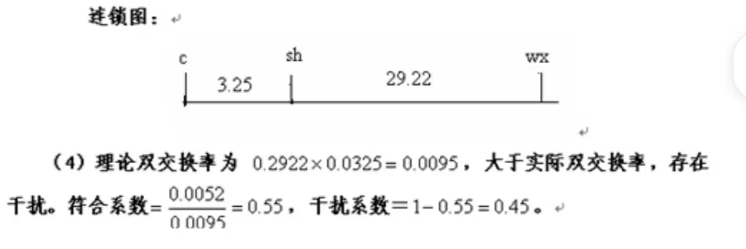

- 有一个已知核苷酸序列的RNA分子，长300bp，你能否判断：① 此RNA是mRNA而不是tRNA或rRNA；② 是真核生物mRNA还是原核生物mRNA？
答: (1)此 RNA的序列比较长，不可能是tRNA，因为tRNA的序列比较短，一般不会超过100bp。如果是rRNA应该含有许多特殊元件，如假尿嘧啶和5－甲基胞嘧啶；而且应该有可以形成发夹结构的反向重复序列。如果是mRNA则应该有AUG起始密码子、一段相应的氨基酸密码子和相应的终止密码子构成的开放阅读框。(2) 所有的真核生物mRNA在5’端都含有一个7－甲基鸟苷，而大多数在3’ 端都有一个长的多聚腺苷酸（poly A）尾巴。这些都是原核生物mRNA所不具备的，但是原核生物mRNA靠近5’端有一个核糖体结合序列（SD序列）。

- 在番茄中，基因O、P、S位于第二染色体上。这3对基因均杂合的个体与三隐性个体测交，结果如下：
测交后代表现型 测交后代个体数
＋ ＋ ＋ 73
＋ ＋ s 348
＋ p ＋ 2
＋ p s 96
O ＋ ＋ 110
o ＋ s 2
o p ＋ 306
o p s 63
1000
- 这3个基因在第2染色体上的顺序如何？(2) 这些基因间的遗传距离是多少？(3) 并发系数是多少？
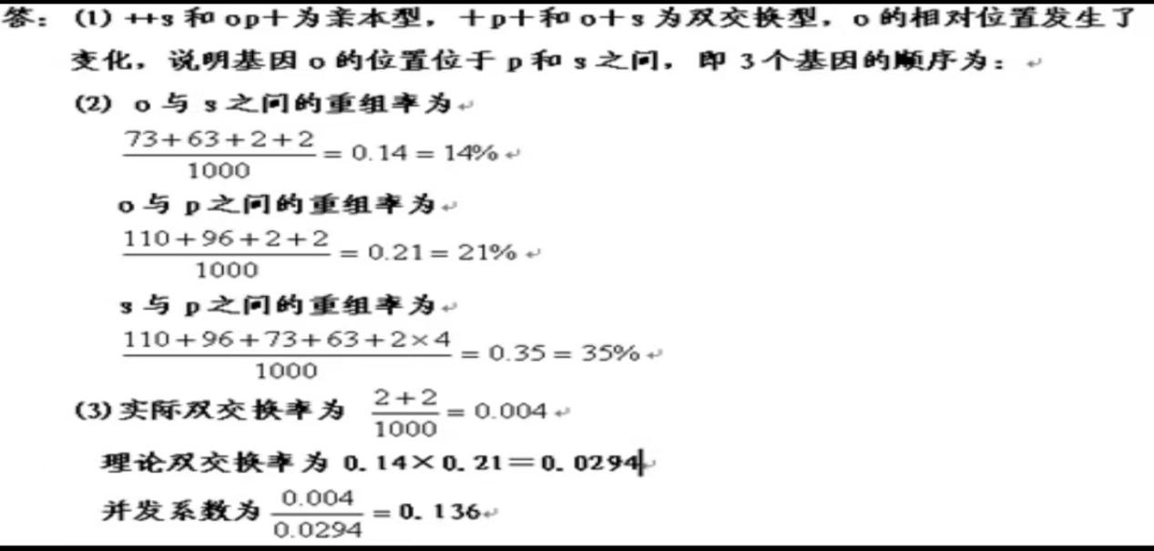

- 在+r+／a+b与arb／arb的杂交中，得到了下列的子代，+r+／arb 359，a++／arb 92，arb／arb 4，+++／arb 6，ar+／arb 47，a+b／arb 351，+rb／arb 98 ，++b／arb 43， 试问：（1）这三对基因的排列顺序及遗传距离；（2）符合系数；（3）绘出连锁图。
答：（1）这三对基因的排列顺序为: a-r-b
双交换值=（（6+4）/1000）×100%=1%
- r之间的交换值=（（47+43）/1000）×100%+1%=10%
r-b之间的交换值=（（92+98）/1000）×100%+1%=20%
(2)符合系数=1%/(10%×20%)=0.5
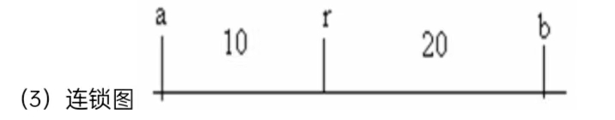

- 水稻中有芒对无芒是显性，抗稻瘟病是显性，它们的控制基因位于不同的染色体上且都是单基因控制，现以有芒抗病的纯合品种和无芒感病的纯合品种杂交，希望得到稳定的无芒抗病品系，问：（1） 所需的稳定类型在第几代开始出现？占多大比例？到第几代才能予以肯定？（2） 希望在F3获得100个该稳定类型株系，F2最少应选多少株？
答：（1） F2 代出现 ，占3/16，F3才能予以肯定。（2） F2最少应种1600 株，F2最少应选300株。

- 现有5个Hfr品系的DNA转移到F－菌株中去的基因顺序如下：Hfr 品系 转移顺序（左边的基因最先转移）
1 BKARM
2 DLQEOC
3 OEQLDN
4 MCOEQLDN
5 RAKBN
请画出这些基因在染色体上的顺序，并标明每个Hfr品系中F因子的插入位置、转移方向。
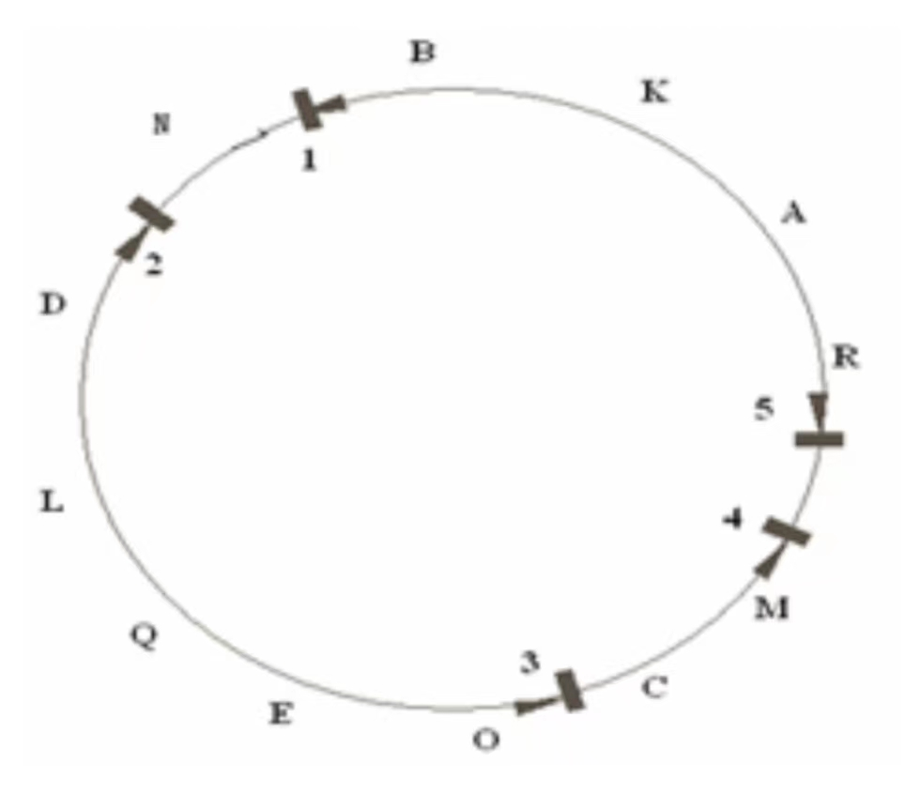

- 已知果蝇中的棘眼（echinus, ec，复眼表面多毛、似海胆）；截翅(cut, ct，翅末端截断)和横脉缺失(crossveinless, cv)3个性状都是隐性性状，这3个隐性突变基因都是X连锁的。棘眼、截翅个体与横脉缺失个体交配，得到3对基因的杂合体ec ct +/+ + cv (ec、ct、cv的排列不代表它们在X染色体上的真实顺序)，选杂合体雌蝇再与三隐性雄蝇（ec ct cv/Y）测交。测交结果见下表：
序号 表现型（来自雌性杂合体的X染色体） 个体数
1 ec ct + 2125
2 + + cv 2207
3 ec + cv 273
4 + ct + 265
5 ec + + 217
6 + ct cv 223
7 + + + 5
8 ec ct cv 3
合计 5318
根据上述试验结果确定这3个基因座位的相对位置和遗传距离，并绘制出染色体图。有无干扰存在？干扰系数是多少？
答：(1)、3个基因座位的顺序为 ec cv ct，cv位于中间。
- 、ct—cv之间的重组率＝(217+223+8)/5318*100% = 8.4%
- 、cv—ec之间的重组率＝(265+273+8)/5318*100% = 10.2%
- 实际双交换比率 (5+3)/(2125+2207+273+265+217+223+5+3)*100% = 0.15% 理论双交换比率为 10.2%*8.4% = 0.8568%
实际双交换值远远小于理论双交换值，证明有干扰存在。
符合系数 = 0.15/0.86 = 0.175；干扰系数 = 1-0.175 = 0.825。
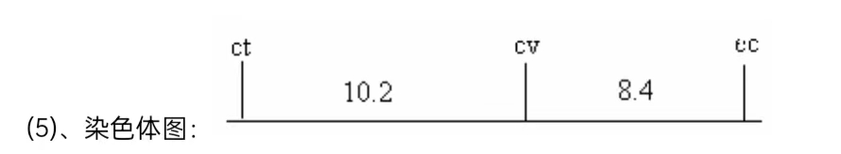

- 有一果蝇的三点测验资料如下：
+ b + v + d v b + v b d + + d + + + v + + + b d
416 402 50 48 42 39 2 1
试问：（1）这三对基因的排列顺序及遗传距离；（2）符合系数；（3）绘出连锁图。
答：（1）这三对基因的排列顺序为：v D b
双交换值=（2+1）/1000×100%=0.3%
v-D之间的交换值=（50+42）/1000×100%+0.3%=9.5%
D-b之间的交换值=（48+39）/1000×100%+0.3%=9%
（2）符合系数=0.3%/(9%×9.5%)=0.35
